让我摔一跤，继续前行
作者：李欣 来源：11届高一23班

辽阔苍穹中飞翔的老鹰必是经历了被母鹰无数次摔下山崖的痛苦，才锤炼出了一双凌空的翅膀。
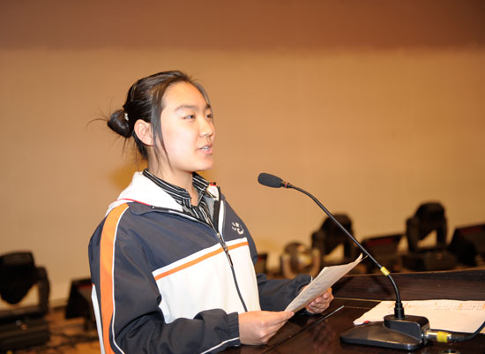
一颗璀璨无比的珍珠也必然经过蚌的肉体无数次蠕动以及无数次风浪的打磨。同样，一个真正有成就的人，也肯定是在无数次的摔倒后重新站起来。因为，不经历风雨怎能见彩虹，没有人能随随便便成功。
也许，站在成长路上的你，在期初考试里摔了一跤，却从此对生活失去信心和勇气。可是，你知不知道，生活是我们自己的，命运是掌握在我们自己手中的，我们的心态，我们的选择决定了我们的人生方向。因为我们都有可能改变心态后，握住生命的任何一个链条。冰心说：“成功的花，人们致敬先他先是的明艳！然而当初她的的芽儿，浸透了奋斗的泪泉，洒遍了牺牲的血雨。”其实挫折是人生的一种财富，是促使你成功的一剂良药，不经历风雨的花儿，怎么会绚烂？不经历磨难的人生，怎会发出炫目的光彩。摔了跤的你，爬起来吧，让我们一起继续前行。
强烈的欲望如同斑斓的鞭子，主动快乐地学习是提高成绩的灵丹妙药。当你对学习长生了兴趣，内心的瓶子装满对知识的渴望，那么你的成功就指日可待里 。
世界成功学之父卡耐基曾经说过：“你的生活是由你的心态造成的，你有什么样的选择就有什么样的结果。”由此看来，拥有良好的心态是必要的。对于别人的成功。我们给予的不应该是嫉妒，因为他一定付出的比你多。机会总是留给有准备的人，的确是这样，因为没有偶然的成功。人都会形成一种思维定式，认为以前不可能做到的事，现在也不可能。其实事实往往会有出人意料的结果，但仔仔细细想想整个过程，我付出了，一切便又都在情理之中了。
今天的我们已经站上了新学期的战场上，背后是老师真诚教诲演绎，父母苦口婆心的教导和朋友无数次的鼓励。因此，我们应做好充分的准备，找准自己的位置，确立明确的拼搏目标。踏踏实实地走好每一步。把握现在，抓住未来。

